ФЕДЕРАЛЬНОЕ ГОСУДАРСТВЕННОЕ БЮДЖЕТНОЕ ОБРАЗОВАТЕЛЬНОЕ УЧРЕЖДЕНИЕ ВЫСШЕГО ОБРАЗОВАНИЯ

«СИБИРСКИЙ ГОСУДАРСТВЕННЫЙ УНИВЕРСИТЕТ ТЕЛЕКОММУНИКАЦИЙ И ИНФОРМАТИКИ»

**ЛАБОРАТОРНАЯ РАБОТА №1**

по дисциплине «Сети ЭВМ»

«ЗНАКОМСТВО СО СРЕДОЙ МОДЕЛИРОВАНИЯ ISCOPACKETTRACER»

|  |  |
| --- | --- |
| Выполнил студент | Некто Н.Н. |
|  | Ф.И.О. |

|  |  |
| --- | --- |
| Группы | И*-*4* |
|  |  |

|  |  |  |
| --- | --- | --- |
| Работу принял |  | доцент каф. ВС Е.Н. Перышкова |
|  | подпись |  |

|  |  |  |  |
| --- | --- | --- | --- |
| Защищена |  | Оценка |  |
|  |  |  |  |

Новосибирск – 2020

**СОДЕРЖАНИЕ**

1 Задание 3

2 Порядок выполнения 5

3 Ответы на контрольные вопросы 7

# **Задание**

1. Запустите среду моделирования Cisco packet tracer. Ознакомьтесь с ещё интерфейсом.
2. Сконфигурируйте в среде моделирования сеть, представленную на рисунке 1.1. Обратите внимание на используемые типы кабелей и модели оборудования (номера сетевых интерфейсов, которыми Вы соедините оборудование значение не имеют).
3. Добавьте в созданную сеть новый ноутбуки сервер. Сконфигурируйте их так, чтобы они подключались к беспроводной сети. Сервер должен иметь также подключение к проводной сети (в том же коммутаторе, что и точки беспроводного доступа).
4. Используя командную строку задайте сетевым узлам:
5. Уникальные сетевые имена;
6. Приветственные приглашения, в которых будет указываться краткая информация о сетевом устройстве;
7. Пароли для прямого подключения к устройствам и режим их проверки;
8. Для устройств, соединяющих главный и дополнительный офисы задайте описания для соответствующих сетевых интерфейсов.
9. Переведите сетевые интерфейсы в состояния, соответствующие рисунку 1.1.
10. Сохраните настройки сетевых устройств в их энергонезависимой память. Для маршрутизаторов, соединяющих основной и дополнительный офисы сохраните конфигурацию в отдельные файлы.
11. Создайте сценарий проверки работоспособности сети, в котором необходимо проверить передачу следующих данных:
12. ping от компьютера PC1 в главном офисе до компьютера PC2 в дополнительном офисе;
13. ping от компьютера PC0 в главном офисе до сервера Server0 в главном корпусе;
14. ping от компьютера PC2 в главном офисе до сервера Server2 в дополнительном офисе;
15. http запрос от LaptopPT к Server2;
16. DNS запрос от PDA-PT к Server1.

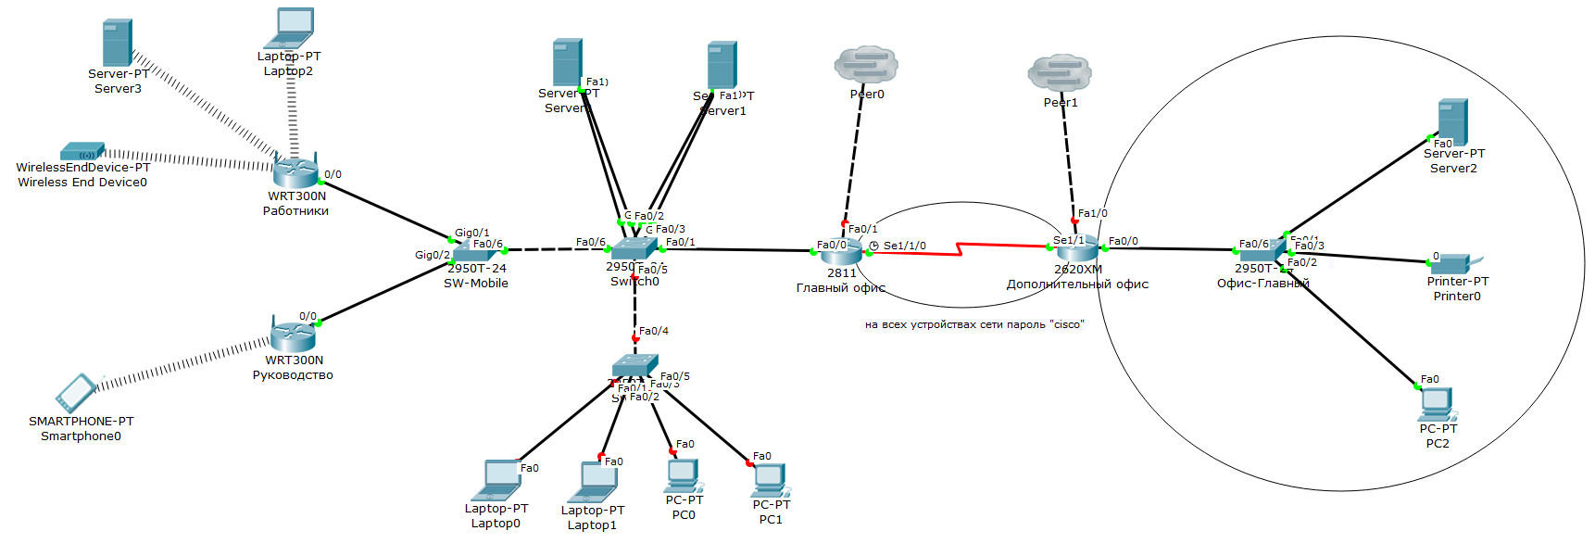

Рисунок 1.1 – Конфигурируемая сеть

# **Порядок выполнения**

**Задания 1 – 3**

Сеть, сконфигурированная в соответствии с пунктами задания 2 – 3 и рисунком 1.1, представлена на рисунке 2.1.

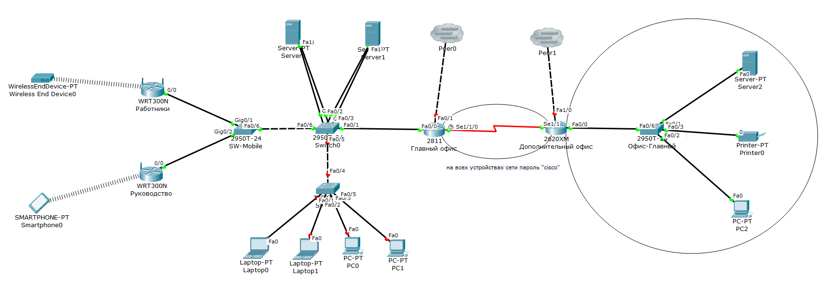

Рисунок 2.1 – Сеть, сконфигурированная в соответствии с заданием

**Задание 4**

Задание 4 связано с использованием *CLI* (*Command Line Interface*). Для перехода в режим конфигурирования, необходимо перейти в привилегированный режим с помощью команды "enable". Теперь, пользователю доступен переход в режим конфигурирования при помощи команды «configure terminal».

Для изменения имени устройства служит команда «*hostname MainOffice*».

Изменить приветственное сообщение можно командой «*banner motd  /*». Пользователю будет предложено ввести новое описание. Например: «*A router is a networking device that forwards data packets between computer networks. Routers perform the traffic directing functions on the Internet*». Символом, сигнализирующим об окончании ввода, служит '/'.

Для задания параметров авторизации, нужно сначала воспользоваться командой «line console 0», которая принимает в качестве параметров способ подключения (консоль или удалённый терминал) и номер линии для подключения. Затем, можно изменить пароль командой «*password cisco*».

Если необходимо изменить описание сетевого интерфейса, то следует перейти в соответствующий режим, пользуясь командой «interface*Serial1/1/0*». Команда для изменения описания: «*descriptio*n *Connect to additional office*».

Для сохранения всех настроек в энергонезависимую память, в привилегированном режиме следует выполнить команду «copy running-config startup-config».

**Задание 5**

Чтобы экспортировать настройки узла в файл, необходимо воспользоваться кнопкой «Export...» во вкладке «Config» в окне свойств объекта.

**Задание 6**

Для выполнения этого пункта, необходимо сконфигурировать сеть, например, настроив динамическую маршрутизацию по протоколу *OSPF* с одним магистральным каналом.

Простой ping можно реализовать, используя инструмент «Add Simple PDU». Для этого нужно поочередно кликнуть на оба устройства, над которыми выполняется операция.

Чтобы создать http или DNS запрос, используется инструмент «Add Complex PDU». После клика по устройству, появляется окно, в котором необходимо указать все настройки, в том числе IP-адреса обоих участвующих устройств.

# **Ответы на контрольные вопросы**

1. **Зачем используются среды имитационного моделирования компьютерных сетей?**

В процессе проектирования компьютерных сетей важным этапом является исследование технических решений на предмет выполнения ими заданных функций. Такое исследование может быть проведено двумя способами: натурным экспериментом и компьютерным имитационным моделированием.

Очевидно, что стоимость таких экспериментов достаточно высока и определяется в большей степени стоимостью используемого оборудования. С целью сокращения стоимости экспериментов используется компьютерное имитационное моделирование, в котором вместо реального оборудования используется их программные аналоги.

1. **Чем отличается режим рабочей области «Логический» от «Физический»?**

«Физическая схема» сети показывает, как эта сеть выглядит в реальном мире: где, как и какие кабели уложены, где, как и какое оборудование установлено, как оно запитано, какая длина у какого кабельного пролета, какой кабель в какой порт включен, как разварена оптика, как расшита кросс-панель и так далее. При помощи «логической топологии» или логической схемы сети сетевой инженер может понять принцип работы компьютерной сети, определить куда пойдет тот или иной запрос и кто, с кем и как общается.

1. **Какие элементы имеются в основном окне среды CISCO Packet Tracer?**

Основное меню программы содержит пункты: Файл (File), Редактирование (Edit), Настройки (Options), Вид (View), Утилиты (Tools), Дополнения (Extensions), Помощь (Help). Пункт меню «Файл» используется для выполнения операций с текущим файлом (открыть, закрыть, сохранить, распечатать и т.п.), а также позволяет завершить работу среды. В пункте «Редактирование» содержатся стандартные операции с буфером обмена (скопировать выделенный объект в буфер, вырезать, вставить), а также управления действиями в среде (отменить и повторить последнее действие). Пункт «Настройки» позволяет сконфигурировать среду моделирования и пользовательское окружение. Пункт меню «Вид» настраивает масштаб отображения объектов в рабочей области и режим отображения панелей инструментов. В пункте «Утилиты» содержатся ссылки на вывод панели графических объектов и создания собственного устройства.

1. **Для чего используется многопользовательский режим работы среды моделирования Cisco Packet tracer?**

Среда CISCO Packet Tracer позволяет организовать обмен информацией меду несколькими моделируемыми сетями. При этом сети могут моделироваться как на одном, так и на разных компьютерах. В последнем случае для взаимодействия моделируемых сетей используется физическая сеть, соединяющая компьютеры.

1. **Чем отличается маршрутизатор от коммутатора и концентратора?**

Концентратор (хаб) соединяет несколько компьютеров в локальную сеть (LAN). Вся информация отправляется в концентратор через каждый порт для каждого устройства в сети. Концентраторы не могут отделить, один компьютер от другого, так как они получают информацию на один порт, а затем слепо направляют ее на все другие порты. Поэтому, даже если вы только хотите, отправить информацию на один компьютер, но у вас есть пять компьютеров в сети, то другие четыре компьютера также получат данные, которые для них не предназначены.

Коммутатор, также, как и концентратор соединяет несколько компьютеров в локальную сеть. Но после первой передачи данных, он создает некую «таблицу точек входа», которые соответствуют портам для подключаемых устройств по MAC-адресам. Коммутаторы, в отличие от концентраторов, способны различать компьютеры между собой, после первой передачи данных через коммутатор, он смотрит, какой MAC-адрес подключен к конкретному порту и запоминает этот макет.

Маршрутизатор (роутер) – это устройство, которое передает пакеты данных между различными сетями. Пакет данных, также содержит адрес назначения. Маршрутизаторы используют этот адрес назначения для отправки пакетов между маршрутизаторами, пока он не достигнет цели.

1. **Каким образом можно производить конфигурирования сетевых устройств?**

Конфигурирование сетевого устройства производится по двойному щелчку на нем. В открывшемся окне пользователь может включить/выключить устройство (соответствующим тумблером на его изображении в области «Physical Device View»), изменить аппаратурную конфигурацию добавив или удалив модули, используя область MODULES, изменить картинку для отображения этого устройства в режиме логической сети и в режиме физической сети. Выбрав вкладку «Config» пользователь может задать некоторые конфигурационные параметры (например, настроить сетевой интерфейс, определить имя устройства и т.п.). На вкладке «CLI» предоставляется доступ к командному интерфейсу устройства (если он предусмотрен).

Для оконечных устройств реализованы дополнительные вкладки. На вкладке «Desktop» расположены эмуляторы работы некоторых утилит рабочего стола (командная строка, интернет-браузер и т.п.). «Software/Services» - конфигурирование программного обеспечения, которое должно быть установлено на реально действующем оконечном устройстве.

1. **Что такое «CLI», как и зачем он используется?**

Подключившись к устройству напрямую или через удалённый терминал пользователю предлагается командная строка (Command Line Interface – CLI), в которой он может задавать необходимые действия и, тем самым, определять параметры конфигурации оборудования.

Командная строка представляет собой место, куда пользователь вводит символы, формирующие управляющее воздействие. Это место обозначается: приглашением и следующим за ним курсором (который может мигать). Приглашение командной строки обычно содержит имя сетевого узла и один (или несколько) специальных символов, отвечающих за подсказку администратору, в каком режиме сейчас находится командная строка или в какой части конфигурационных параметров сейчас будут производиться действия. Ввод команд завершается нажатием клавиши <ENTER>.

Команда начинает интерпретироваться (исполняться) после нажатия клавиши <ENTER>. Если команда написана правильно, то будет выполнено соответствующее действие. Иначе появится сообщение об ошибке, указывающее на некорректное место в командной строке.

1. **Каким образом в командной строке можно настроить режимы работы сетевых интерфейсов?**

Для конфигурирования сетевого интерфейса необходимо в режиме глобальной конфигурации ввести команду interface с указанием его типа и номера.

Каждый интерфейс в зависимости от своего типа имеет ряд настроек. Для всех интерфейсов присутствует две настройки: описание и состояние (включен или нет). Первая настройка задается командой description, вторая – shutdown.

Если администратору необходимо произвести одинаковую настройку для нескольких однотипных интерфейсов, то он может сделать это «в один прием», указав в команде interface диапазон конфигурируемых интерфейсов (параметр range). Диапазон задается следующим образом. Указывается тип интерфейсов, а в номере указывается диапазон.

Посмотреть текущие настройки сетевого интерфейса можно в привилегированном режиме с помощью команды show interface. Чтобы посмотреть настройки сразу всех интерфейсов используется команда show interfaces.

1. **Чем отличается текущая конфигурация, от загрузочной конфигурации оборудования?**

Текущая конфигурация хранится в оперативной памяти маршрутизатора. При любой настройке оборудования изменения записываются в текущую конфигурацию.

Загрузочная конфигурация загружается при включении маршрутизатора и хранится в постоянной энергонезависимой памяти устройства.